Федеральное агентство по образованию

ГОУ ВПО БрГУ

Кафедра СДМ и О

Лабораторная работа №8

Гибкие тяговые органы

Выполнил:

ст. группы СДМ 03-1

Перминов М.В.

Проверил:

преподаватель Кулаков А.Ю.

Братск 2006

Цель работы: Изучить назначение, разновидности, устройство, а также основы расчёта гибких тяговых органов, применяемых в грузоподъёмных машинах. По заданной схеме полиспаста и грузоподъёмности крана, а также режиму работы подобрать канат.

Цепи

Грузовые цепи бывают двух видов, различаемых по конструкции и методу их производства. Грузовые сварные цепи, имеющие звенья овальной формы (рис. 1.), изготовляют из круглой горячеканатной стали (ГОСТ 2590-57) Ст. 2 и Ст. 3 с помощью сварки. Цепи диаметром менее 5 мм изготовляют из круглой качественной калиброванной холоднотянутой стали (ГОСТ 7417-57). Основные размеры цепи: шаг t равный большей оси внутреннего овала, диаметр заготовки звена d и ширина звена В (см. рис. 1).

Сварные цепи по степени точности могут быть калиброванными и некалиброванными. Цепи этой группы применяют при работе, когда скорость подъёма груза не превышает / м/сек, в качестве: чал очных приспособлений для подвешивания грузов к грузозахватным узлам, основных подъёмных органов для талей, тельферов, лебёдок и кранов с ручным приводом. После завершения монтажа сварные цепи испытывают под нагрузкой, составляющей половину разрывной (см. табл. 1). Цепи стандартизованы по ГОСТ 2319-55, причём диаметр заготовки звена некалиброванных цепей принят в пределах от 2 до 60 мм; в качестве грузовых применяют цепи диаметром от 5 мм и выше. Разрывная нагрузка Fр от 0,64 до 136 Т.

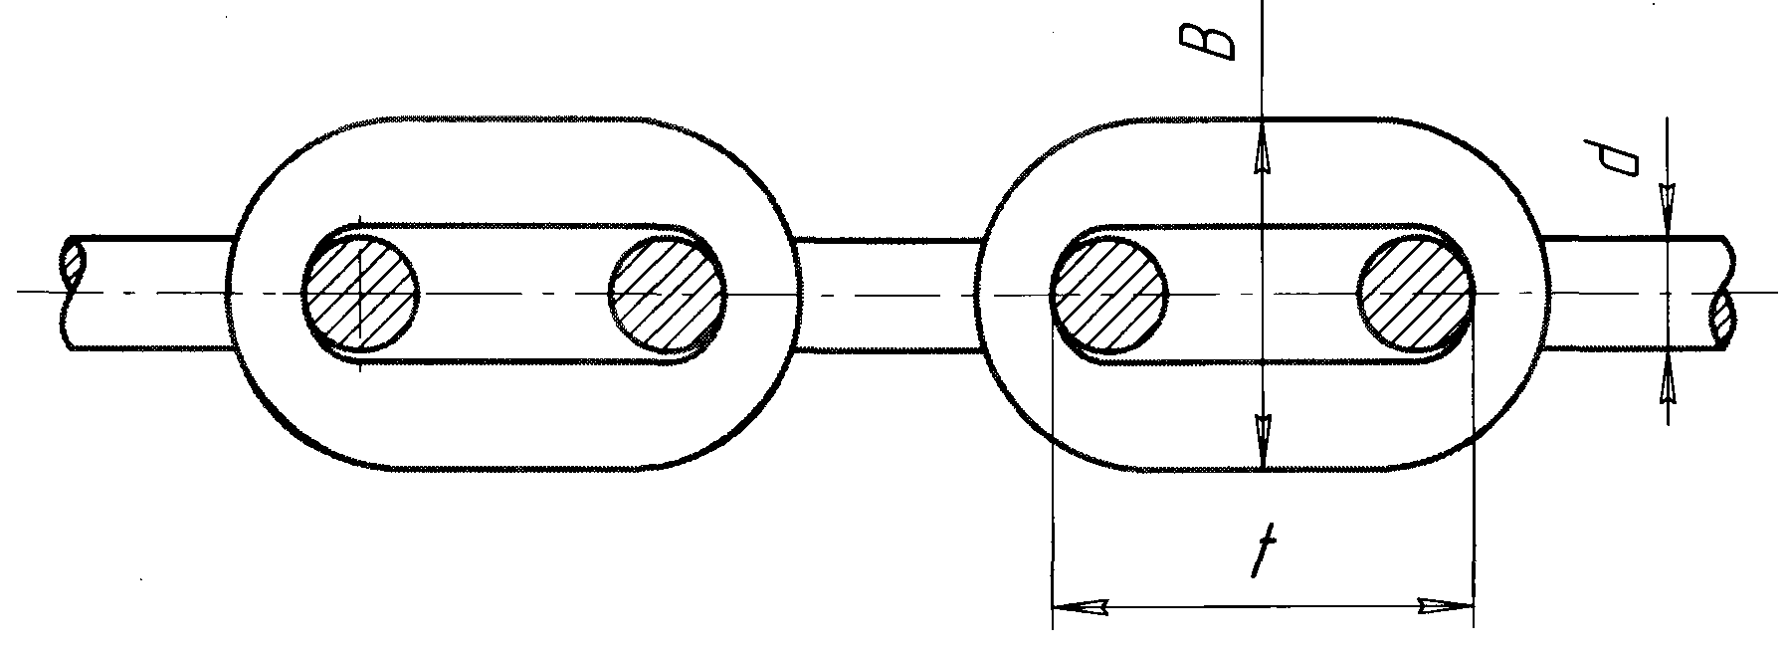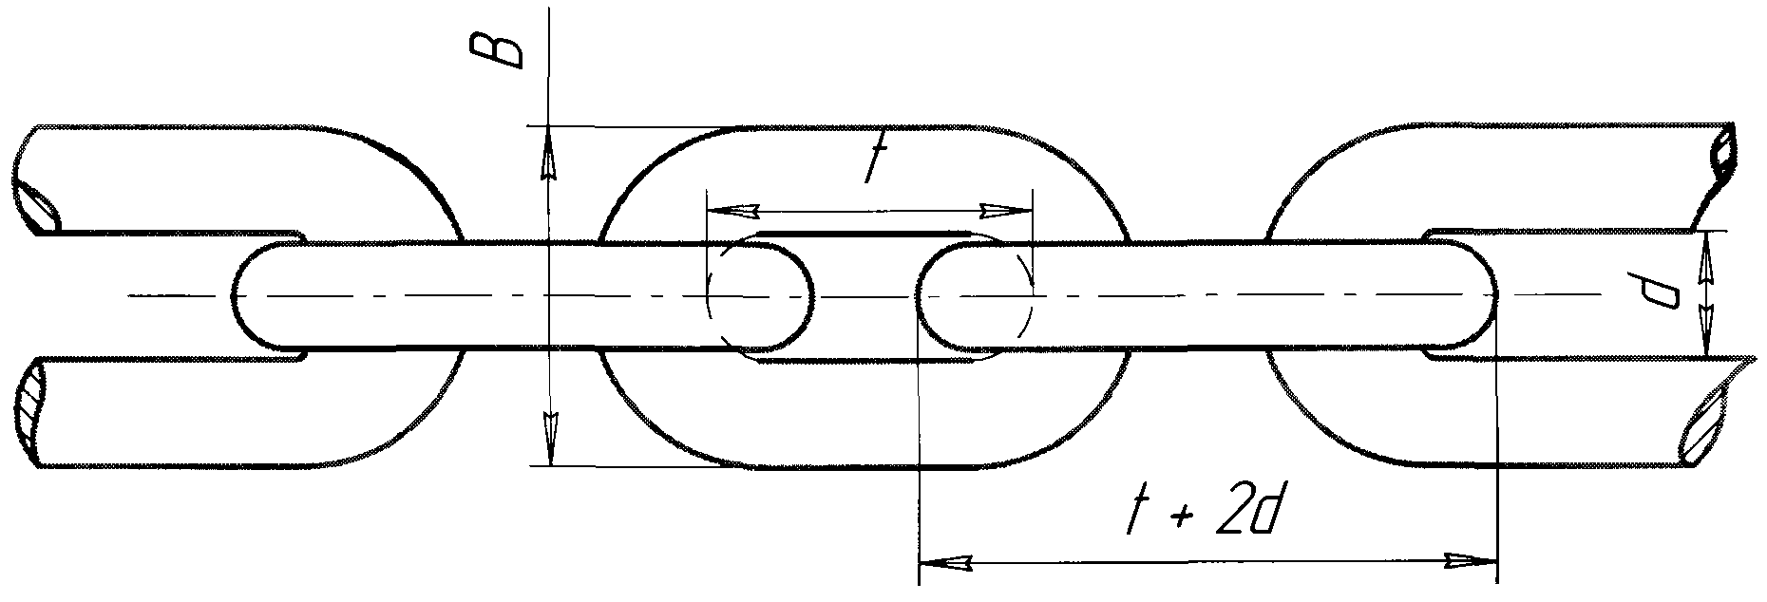

Таблица 1

|  |  |  |  |  |  |
| --- | --- | --- | --- | --- | --- |
| Диаметр цепной стали  d | Шаг t | Ширина В | Нагрузка F | | Теоретический вес 1 пог. м, в кг |
| Пробная (испытател.) | Разрывная  Fp, T |
| 8  9  11  13  16  18  20 | 23  27  31  36  44  50  56 | 27  32  36  43  53  58  66 | 1,2  1,55  2,3  3,3  5,1  6,4  8,0 | 2,4  3,10  4,6  6,6  10,2  12,8  16,0 | 1,40  1,76  2,58  3,70  5,60  6,94  8,76 |

Калиброванные цепи имеют диаметр заготовки звена от 5 до 40 мм и выдерживают разрушающую нагрузку 0,64 до 60,6 Т.

Сварные цепи имеют своим преимуществом гибкость и способность обеспечивать работу с блоками и барабанами малых диаметров; цепи просты и дешевы в производстве.

К недостаткам сварных цепей относят: большой собственный вес, малые допускаемые скорости, значительный износ и чувствительность к перегрузкам.

РАСЧЁТ СВАРНЫХ ЦЕПЕЙ

Цепи рассчитывают на растяжение с пониженными допускаемыми напряжениями, так как внутренние напряжения в звеньях считают статически неопределимыми; кроме того, при работе цепей возникают добавочные напряжения изгиба при охвате цепями барабанов или блоков. Поэтому расчётная формула учитывает не напряжения, а нагрузки (силы):

(1)



где: Fp - разрушающая нагрузка;

Fmax - наибольшая допускаемая нагрузка;

пц - запас прочности при растяжении.

При определении Fmax разрушающую нагрузку Fp принимают по ГОСТ 2319-55 (см. табл. 1). Величину запаса прочности пц принимают в зависимости от следующих факторов:

- при ручном приводе и некалиброванных цепях nц=3,

- при калиброванных цепях nц= 4,

- при машинном приводе и калиброванных цепях nц= 6,

- при некалиброванных цепях nц= 8.

- при использовании сварных цепей для подвешивания груза к крюку или траверсе принимают nц= 6.

ПЛАСТИНЧАТЫЕ ШАРНИРНЫЕ ГРУЗОВЫЕ ЦЕПИ

Эти цепи применяют при скорости не свыше V= 1,5 м/сек. Конструкция цепей имеет сходство с ранее рассмотренными приводными цепями. Цепи состоят из пластин 1, которые шарнирно соединены между собой круглыми валиками 2 (рис. 2). Число пластин зависит от нагрузки на цепь и может быть в пределах от 2 до 12. Пластины удерживают на цапфах валиков, которые расклёпаны на концах; применяют и другие способы фиксирования пластин на цапфах, в том числе шплинты с шайбами или без них (рис. 2 а, б).

Пластинчатые цепи используют в качестве подъёмных органов для ручных талей. При наличии машинных приводов эти цепи применяют для машин большой грузоподъёмности.

К недостаткам пластинчатых цепей следует отнести недопустимость усилий, направленных под углом к плоскости вращения звеньев: так как это вызывает значительные напряжения изгиба в пластинах и может привести к поломке валиков. Эти цепи весьма чувствительны к пыли и грязи, ускоряющим абразивный износ, поэтому применение пластинчатых цепей в открытых грузоподъёмных машинах не рекомендуется. Пластинчатые грузовые цепи стандартизированы (ГОСТ 191-25).Расчёт пластинчатых цепей ведут на растяжение по формуле (1), причём запас прочности nц, при скорости не свыше 1 м/сек, принимают nц= 6, при скорости 1-1,5 м/сек - nц=8.

Стальные проволочные канаты

В грузоподъемных устройствах и машинах чаще всего используют стальные проволочные канаты (тросы). Пеньковые и хлопкобумажные канаты, имеющие низкие механические качества, используют лишь в подъёмных устройствах с ручным приводом; основное же их значение - это различные чалочные приспособления для крепления грузов к захватным узлам; эти канаты имеют стандарт (ГОСТ 483-55); по правилам Госгортехнадзора запас прочности для пеньковых и хлопкобумажных канатов принимают не менее n=10-12.

Стальные канаты конструктивно различают по форме поперечного сечения, кратности и направления свивки, по типу и числу сердечников. Канаты имеют технические характеристики, регламентированные ГОСТ 3062-55 до 3098-55 и 2688-55. Технические условия на стальные канаты даны в ГОСТ 3247-55.

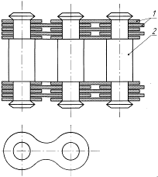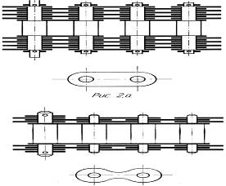

По назначению канаты разделены на 6 групп:

1. Поддерживающие — для расчалки мачт и труб, подвески кабелей, мостов и пр.

2. Привязные - для лесосплава, швартования, такелажных работ и для якорей.

3. Несущие - для кабель-кранов, подвесных канатных дорог.

4. Тяговые - для механической откатки, подвесных канатных дорог, для экскаваторов, дерриков.

5. Подъёмные — для ручных лебёдок, тельферов, лифтов, кранов, шахтных подъёмных машин, экскаваторов и дерриков и для видов подъёмных устройств.

6. Специальные - для электрификации, приборов, самолётов, нефтяных скважин и специального назначения.

Стальные канаты делают из проволок диаметром от 0,2 до 4,5 мм с пределом прочности при растяжении 140-200 кг/мм2. В производстве канатов чаще всего применяют светлую проволоку без защитных антикоррозийных покрытий; однако для канатов, предназначенных для работы во влажных помещениях и под открытым небом, применяют оцинкованную проволоку; при этом наличие антикоррозийного покрытия снижает несущую способность каната примерно на 10% вследствие отпуска материала при оцинковке.

Стальные канаты изготовляют на специальных машинах, где отдельные проволоки свивают в пряди или стренги, которые затем свивают в канат. Стренги свивают вокруг сердечника из пеньки, асбеста или более мягких проволок. Проволочный или асбестовый сердечники применяют в канатах, работающих в горячих цехах. Канаты с пеньковым сердечником, хотя и обладают меньшей прочностью, но более гибки и лучше противостоят износу, так как пеньковые сердечники впитывают в себя смазку и хорошо её удерживают при эксплуатации.

Число проволок в каждой стренге (пряди) и число стренг в каждом канате может быть различным. Чаще всего встречаются шести - и девятипрядные канаты. На (рис. 4, а) показано сечение шестипрядного каната нормальной структуры из проволок одинакового диаметра; на (рис. 4, б) -однопрядный канат, в этом канате имеет место взаимное пересечение проволок смежных рядов (рис. 3, б); канат на (рис. 3, г) имеет так называемую крестовую свивку, которая распространена больше других (например, параллельной или комбинированной свивки). Если в заготовленных прядях все проволоки располагаются по левым винтовым линиям, то при изготовлении каната эти пряди можно свивать опять влево, т. е. в ту же сторону, такая свивка будет называться параллельной (рис. 3, в). В крестовой свивке направление свиваемых проволок в прядях является противоположным (рис. 3, г) направлению свивки самих прядей при образовании каната.

Сравнительно с цепями стальные канаты имеют преимущества:

меньший вес, бесшумность хода, большая надёжность в эксплуатации (так

как ослабление каната может быть выявлено при появлении обрывов в отдельных наружных проволоках задолго до полного разрушения), дешевизна.

К недостаткам стальных канатов следует отнести необходимость применения барабанов большого диаметра, чем диаметры звёздочек или барабанов для цепей, что в целом утяжеляет конструкцию и увеличивает её габарит.

Отдельные выдержки из стандарта на стальные проволочные канаты приводим в табл. 2.

Таблица 2

Выдержка из стандарта (ГОСТ 3070-55) для стальных канатов из групп тяговых и подъёмных.

|  |  |  |  |  |  |
| --- | --- | --- | --- | --- | --- |
| Диаметры | | Площадь сечения всех проволок | Вес 1 пог. Метра каната | Разрывное усилие | |
| каната | проволок | Всех проволок каната | Каната в целом * |
| мм | мм | мм2 | кг/м | кг | кг |
| 6,7 | 0,4 | 14 | 0,13 | 2100 | 1790 |
| 7,6 | 0,5 | 22 | 0,2 | 3300 | 2800 |
| 9,2 | 0,6 | 32 | 0,29 | 4800 | 4070 |
| 11 | 0,7 | 44 | 0,4 | 6600 | 5600 |
| 12,5 | 0,8 | 57 | 0,52 | 8550 | 7250 |
| 14 | 0,9 | 73 | 0,65 | 10900 | 9250 |
| 15,5 | 1,0 | 90 | 0,81 | 13500 | 11400 |
| 17 | 1,1 | 108 | 0,92 | 16200 | 13800 |
| 18,5 | 1,2 | 129 | 1,2 | 19300 | 16400 |
| 20 | 1,3 | 151 | 1,3 | 22700 | 19300 |
| 21,5 | 1,4 | 176 | 1,6 | 26400 | 22400 |
| 23 | 1,5 | 202 | 1,8 | 30200 | 25700 |
| 25 | 1,6 | 228 | 2,1 | 34000 | 29200 |
| 8,8 | 0,4 | 28 | 0,24 | 4200 | 3430 |
| 11 | 0,5 | 44 | 0,38 | 6600 | 5360 |
| 13 | 0,6 | 63 | 0,57 | 9450 | 7760 |
| 15,5 | 0,7 | 85 | 0,77 | 12750 | 10500 |
| 17,5 | 0,8 | 112 | 1,0 | 16800 | 13700 |
| 19,5 | 0,9 | 141 | 1,2 | 21200 | 17300 |
| 21,5 | 1,0 | 174 | 1,6 | 26100 | 21400 |
| 24 | 1,1 | 201 | 1,8 | 31600 | 25900 |
| 26 | 1,2 | 251 | 2,3 | 37600 | 30800 |
| 28 | 1,2 | 295 | 2,6 | 44200 | 36200 |
| 30 | 1,3 | 342 | 3,1 | 51200 | 42000 |
| 32,5 | 1,5 | 392 | 3,6 | 58800 | 48200 |
| 34,5 | 1,6 | 446 | 4,1 | 66900 | 54800 |

* - Указано для канатов из проволок с расчетным пределом прочности кг/мм2



РАСЧЁТ СТАЛЬНЫХ КАНАТОВ

При работе каната под растягивающей нагрузкой действие её на каждую проволоку, составляющую канат, весьма сложно и различно по своему характеру. Проволоки могут подвергаться растяжению, изгибу, сжатию и скручиванию; эти сложные напряжения зависят от многих причин, в том числе от диаметра и числа проволок, числа прядей, углов наклона проволок и самих прядей, конструкции и материала сердечников, качества изготовления, условий работы и других факторов. Следовательно, аналитически невозможно точное определение величины рабочего напряжения в канате вследствие чего выбор размера каната производят из условия, аналогично выбору цепей:

, (2)



где Fmax - наибольшее допускаемое растягивающее усилие;

Fp - разрывающая сила (указывается в паспорте каната заводом-изготовителем, может быть принята по табл. 2);

n - коэффициент запаса прочности каната (табл. 3).

Срок службы каната зависит от числа перегибов и диаметров блоков или барабанов, которые он огибает. В данном случае большое значение имеет явление усталости материала каната, причём чем меньше диаметр барабана или блока, тем сильнее сказывается влияние усталости и быстрее наступает разрушение. Критическим размером диаметра D6 блока или барабана считают: D6 = 12dk (dk - диаметр каната); при меньших значениях D6 работа стального каната не допускается, так как канат в этом случае сильно деформируется и в короткое время изнашивается. Минимально допускаемый диаметр D6 блока или барабана должен быть больше на 40-50% критического размера. Из этих соображений срок службы канатов определяют отношением D6 /dk По правилам и нормам Госгортехнадзора выбор минимально допустимого диаметра D6 и соответствующего этому диаметру запаса прочности каната п можно производить по данным табл. 3.

Считают, что при постоянной нагрузке и отношении D6/dk срок работы каната примерно обратно пропорционален числу перегибов, причём за один перегиб принимают переход каната из прямого положения в изогнутое или наоборот, из изогнутого в прямое. Если канат работает с обратным перегибом, т. е. перегиб меняется в сторону, противоположную предшествующему, то такой перегиб считается как два одинарных, и время службы каната сокращается в два раза.

До настоящего времени расчёт размеров каната на прочность, как можно видеть из формулы (2), является условным, поэтому во всех ответственных узлах тросы должны проходить проверку на разрывное усилие с учётом тех условий эксплуатации, для которых стальной канат предназначен.

Правильно назначенная смазка и надлежащий уход при эксплуатации значительно повышают срок службы канатов, предохраняя их от ржавления и истирания отдельных проволок друг от друга и о поверхность блоков и барабанов. Смазку канатов осуществляют специальными канатными мазями, которые состоят из смеси графита и вазелина или смеси дёгтя и животного жира.

ПРИМЕРНЫЙ ПОРЯДОК ПОДБОРА И РАСЧЁТА КАНАТОВ СЛЕДУЮЩИЙ:

1. Выбирают канат по табл. 2 или справочникам в зависимости от его назначения (по группам, перечисленным выше).

2. Назначают диаметр проволоки, из которой сплетён канат; с целью предупреждения быстрого износа проволока не должна быть слишком тонкой; так, например, для грузоподъёмных механизмов кранов, мощностью до 10 ч- 15 квт, толщину проволок принимают в пределах 0,6 -1,0 мм; для пассажирских подъёмников 0,5 - 0,8 мм; эти назначения согласовывают с табличными данными.

3. Выбирают расчётный предел прочности проволоки пределом прочности , обычно указываемый в таблицах справочников (см. табл. 2).



4. Определяют диаметр каната соответственно с выбранной толщиной проволоки и пределом прочности <тв согласно табл. 2 или справочников.

5. Исходя из условий работы грузоподъёмного механизма, выбирают запас прочности n в увязке с принятым диаметром каната и диаметром блока или барабана по табл. 3 или справочникам.

6. Проверяют максимально допускаемое усилие, которое может выдержать канат Fmax по формуле (2) и сопоставляют с заданным для расчёта усилием. Если расчётное усилие несколько больше заданного или равно ему, то расчёт можно считать законченным.

гибкий тяговый канат сварной цепь

Таблица 3

|  |  |  |  |
| --- | --- | --- | --- |
| Группы грузоподъемных машин и механизмов | Тип приводов режимы работы | Наименьший допускаемый диаметр барабанов или блоков D6 | Наименьшее допускаемое значение коэффициента запаса прочности n |
| А. Краны стреловые на автомобильном-гусеничном и железнодорожном ходу; краны и подъемные механизмы на строительных и временных работах | Ручной привод | 16dk | 4.5 |
| Машинный привод  Легкий режим  Средний режим  Тяжелый режим | 16 dk  18 dk  20 dk | 5.0  5.5  6.0 |
| Б. Все остальные типы кранов и подъемных механизмов. | Ручной привод | 18 dk | 4,5 |
| Машинный привод  Легкий режим  Средний режим  Тяжелый режим | 20 dk  25 dk  30 dk | 5.0  5.5  6.0 |
| В. Лебедки грузоподъемностью до 1 Т. | Ручной привод | 12 dk | 4,0 |
| Г. Подъемники грузовые с проводниками и пассажирские | Машинный привод  Легкий режим  Средний режим  Тяжелый режим | 40 dk  40 dk | 9,0  12,0 |